№ 122-НҚ от 23.02.2026
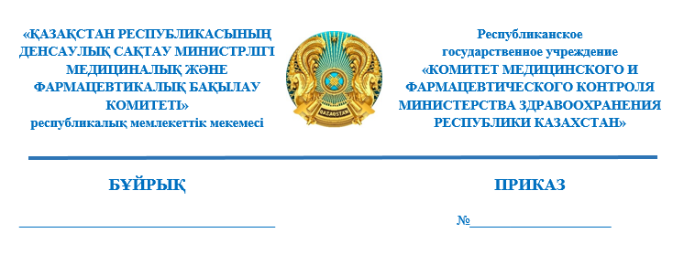

О приостановлении действия регистрационных удостоверений лекарственных средств

В соответствии с подпунктом 13) статьи 10, подпунктами 1) и 8) пункта 1 статьи 259 Кодекса Республики Казахстан «О здоровье народа и системе здравоохранения» и подпунктами 1) и 8) пункта 3 Правил приостановления, запрета или изъятия из обращения либо ограничения применения лекарственных средств и медицинских изделий, утвержденных приказом исполняющего обязанности Министра здравоохранения Республики Казахстан от 24 декабря 2020 года № ҚР ДСМ-322/2020 (зарегистрирован в Реестре государственной регистрации нормативных правовых актов под № 21906), ПРИКАЗЫВАЮ:
- Приостановить действие регистрационных удостоверений лекарственных средств согласно приложению к настоящему приказу.
- Управлению внепланового контроля фармацевтической деятельности Комитета медицинского и фармацевтического контроля Министерства здравоохранения Республики Казахстан (далее – Комитет) в течение 1 (один) рабочего дня со дня принятия настоящего решения, известить в письменной (произвольной) форме территориальные подразделения Комитета, государственную экспертную организацию в сфере обращения лекарственных средств и медицинских изделий (далее – Экспертная организация), некоммерческое акционерное общество «Фонд социального медицинского страхования» и товарищество с ограниченной ответственностью «СК-Фармация».
- Экспертной организации в течение 1 (один) рабочего дня со дня получения информации о данном решении в соответствии с пунктами 10 и 11 Правил проведения оценки качества лекарственных средств и медицинских изделий, зарегистрированных в Республике Казахстан, утвержденных приказом Министра здравоохранения Республики Казахстан от 20 декабря 2020 года
№ ҚР ДСМ-282/2020 (зарегистрирован в Реестре государственной регистрации нормативных правовых актов под № 21836), отозвать сертификаты соответствия продукции, выданные на лекарственные средства.
- Территориальным подразделениям Комитета в течение одного рабочего дня со дня получения информации о данном решении обеспечить:
1) извещение (в письменной произвольной форме) местных органов
государственного управления здравоохранением областей, городов республиканского значения и столицы, другие государственные органы
(по компетенции);
2) размещение в средствах массовой информации;
3) представление в Комитет сведений об исполнении мероприятий, предусмотренных подпунктами 1) и 2) настоящего пункта.
- Контроль за исполнением настоящего приказа возложить
на курирующего заместителя председателя Комитета.
- Настоящий приказ вступает в силу со дня его подписания.
Основание: служебная записка Управления фармацевтического инспектората и интеграции от 11 февраля 2026 года № -0/7819-ВН, письмо РГП на ПХВ «Национальный центр экспертизы лекарственных средств и медицинских изделий» Комитета № 23-06-352/И от 9 февраля 2026 года

Председатель
Комитета медицинского и
фармацевтического контроля
Министерства здравоохранения
Республики Казахстан Б. Джусипов
Приложение
к приказу Председателя
Комитета медицинского и
фармацевтического контроля
Министерства здравоохранения
Республики Казахстан
от __ февраля 2026 года
№ _____

Перечень регистрационных удостоверений лекарственных средств, подлежащих приостановлению

№ п/п | Номер регистрационного удостоверения | Наименование медицинских изделий | Производитель, страна
1. | РК-ЛС-5№009406 | Натрия хлорид, раствор для инфузий, 0,9%, по 100 мл во флаконе из стекла, по 100 мл во флаконе из полипропелена. | Синьцзянская фармацевтическая компания Хуашидань АО, Китай.
2. | РК-ЛС-5№009407 | Натрия хлорид, раствор для инфузий, 0,9%, по 250 мл во флаконе из стекла, по 250 мл во флаконе из полипропелена. | Синьцзянская фармацевтическая компания Хуашидань АО, Китай.
3. | РК-ЛС-5№009408 | Натрия хлорид, раствор для инфузий, 0,9%, по 500 мл во флаконе из стекла, по 500 мл во флаконе из полипропелена. | Синьцзянская фармацевтическая компания Хуашидань АО, Китай.
4. | РК-ЛС-5№026001 | Глюкоза, раствор для инфузий, 5%, по 100, 250, 500 мл препарата во флаконе из стекла или из полипропелена, флакон в коробке из картона. | Синьцзянская фармацевтическая компания Хуашидань АО, Китай.

Согласовано
20.02.2026 08:43 Раймкулова Гаухар Ушкемпиркызы
20.02.2026 10:40 Ордабекова Жанара Капешевна
20.02.2026 10:40 Кусаинов Ерасыл Токтасынович
20.02.2026 11:13 Байтубаев Еркебулан Нургалиевич
20.02.2026 16:51 Мукатаева Жанна Адильхановна
Подписано
20.02.2026 19:49 Джусипов Бауыржан Алишерович
